【例1】将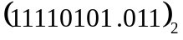转换成十进制数
解：
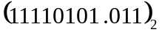＝
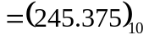
【例2】求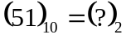
解： 2 51 余 数
2 25 1 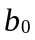低位
2 12 1 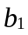
2 6 0 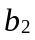
2 3 0 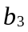
2 1 1 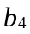
0 1 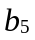高位 ∴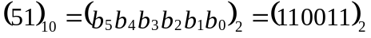

【例3】用代数法求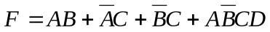的最简与或式。
解：
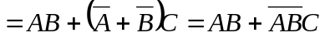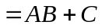
【例9】求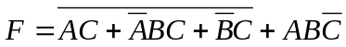的最简与或式。
解：这种类型的题目，一般首先对是非号下的表达式化简，然后对整个表达式化简。
故：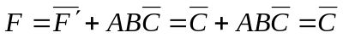
【例4】 用卡诺图法求的最简与或式。
解： 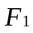的卡诺图及卡诺圈画法如图1.1所示
所得最简与或式为 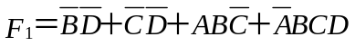
注意：卡诺图左上角的变量分布根据不同的习惯有不同的写法，如另一种写法为CD/AB，对于这种写法，卡诺图中填1的方格也要相应改变为如图1.2所示。
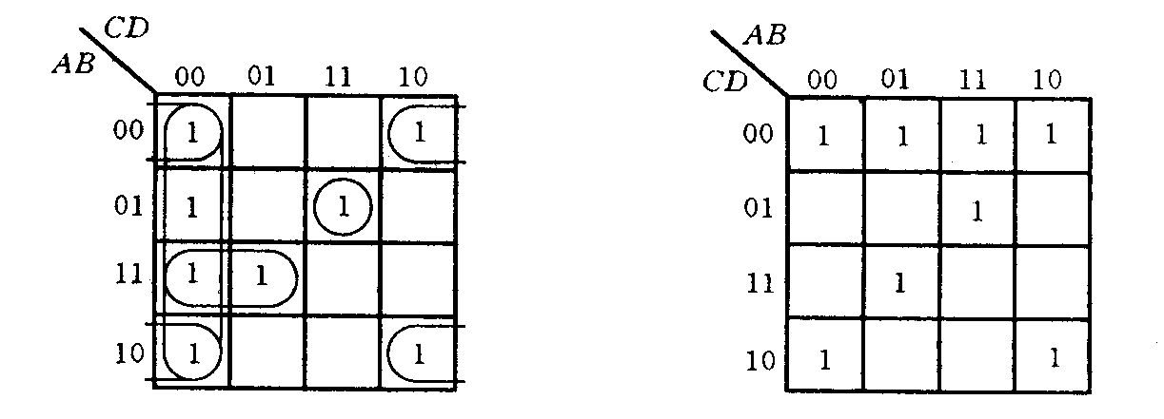

图1.1 的卡诺图 图1.2 的另一种卡诺图
初学者常常犯这样的错误，在画卡诺图时，变量的分布按图1.2中的式样填写成CD/AB，而在方格中填“1”时，却按图1.1的样式填写，因而导致错误的结果。
按照习惯，在画卡诺图时，从左上角到右上角，变量A、B、C、D排列的顺序与函数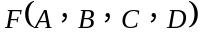括号中的排列一致，或与真值表上的变量排列一致。

【例5】 求的最简与或式。
解： 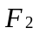的卡诺图及卡诺圈画法如图1.3所示。
所得最简与或式：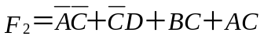
注意：对同一个函数的卡诺图，有时存在不同的卡诺圈画法，因而所得的最简与或式的表达式不是唯一的，但不同表达式中与项的数目应该是相同的。例如：此题的另一种卡诺圈画法如图1.4所示。
根据卡诺图后一种卡诺圈的画法，所得最简与或式为
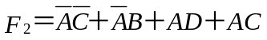
从上述的两种最简与或式中可知，它们的与项数目相同，化简程度一样，都是正确的答案。
【例6】 求的最简与或式。
解： 这是利用无关最小项化简逻辑函数的例题，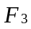的卡诺图及卡诺圈画法如图1.5所示。
所得最简与或式：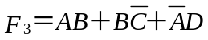
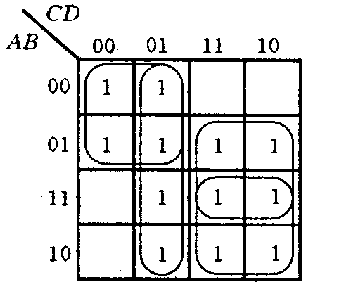
注意：最小项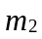所对应方格中的既可看成1，也可看成0，由于它对扩大圈1无帮助，故可把它看成0而不圈它，如果圈它，就达不到化简的效果。

1

00 01 11 10
CD
AB
00
01
11
10

1

1

1

1

1

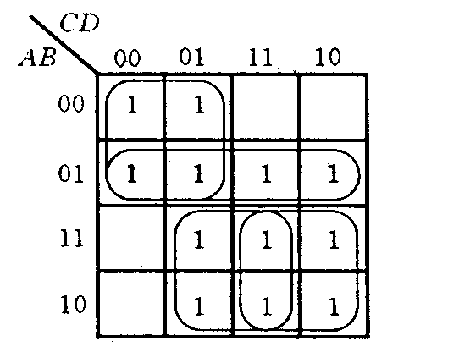

图1.3 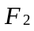的卡诺图
图1.4 卡诺图后一种卡诺圈的画法
图1.5 的卡诺图

第二章
【例3】 电路如图2-3(a)、(b)、(c)、(d)所示，试找出电路中的错误，并说明为什么。
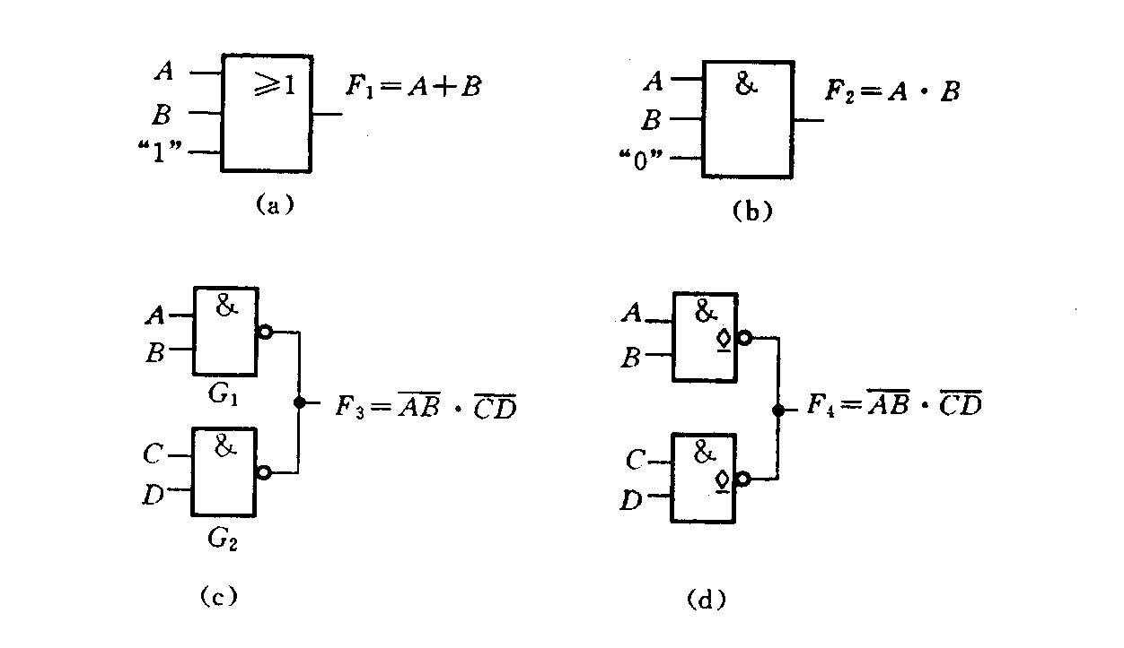

图2-3 电路图
解 ：图(a)：电路中多余输入端接“1”是错误的，或门有一个输入为1，输出即为1。
图(b)：电路中多余输入端接“0”电平是错误的，与门输入有一个为0，输出即为0。。
图(c)：电路中两个与门输出端并接是错误的，会烧坏器件。因为当两个与非门的输出电平不相等时，两个门的输出级形成了低阻通道，使得电流过大，从而烧坏器件。
图(d)：电路中两OC门输出端虽能并接，但它们没有外接电阻至电源，电路不会有任何输出电压，所以是错误的。

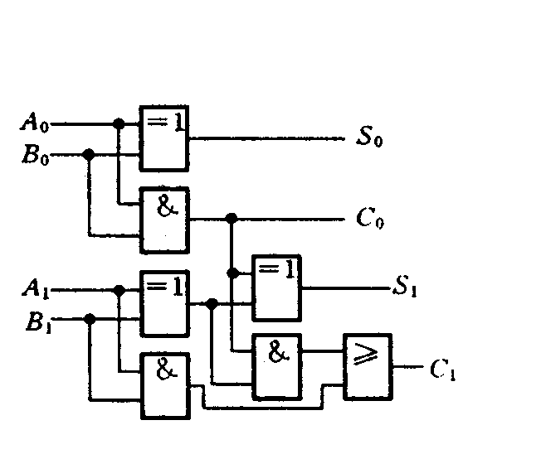
【例3-1】分析图3-4所示电路的逻辑功能。
图3-4 题3-1电路图
解：该电路有四个输出函数，根据电路图可以得到：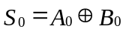；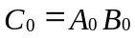；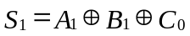
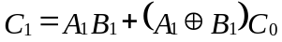
由逻辑表达式可以看出：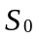、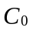是一位半加器的输出，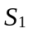、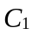是一位全加器的输出。所以，图3-4所示电路是两个两位二进制数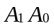与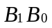作加法的运算电路。
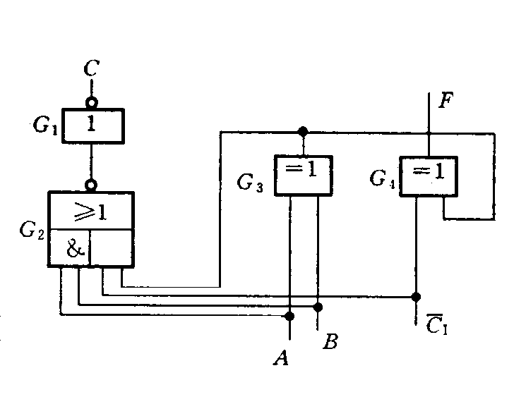
【例3-2】 组合电路如图3-5所示，试写出函数表达式和分析逻辑功能。
图3-5 题3-2电路图
解：A、B、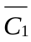是原始变量，最后的输出函数
F和C的函数表达式为：
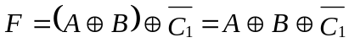
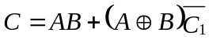
可以看出，该电路的逻辑功能是一位全加器。

【例3-3】 一个组合逻辑电路有两个控制信号和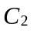，要求：
(1)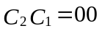时，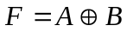 (2) 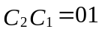时，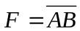
(3) 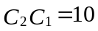时，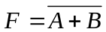 (4) 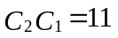时，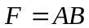
试设计符合上述要求的逻辑电路。
解：首先，列出函数F的真值表。把控制信号、与变量A、B都视为所求电路中的输入变量。变量在真值表中的排列由高位到低位的顺序是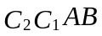。真值表如表3-1所示。然后，画出函数F的卡诺图，如图3-6所示。化简后得到函数F的最简与或式为
最后，画出电路图。由于题中没有限定门器件的种类，也没有限定只使用原变量，所以在画电路时就直接根据F逻辑式的需求使用与门、或门完成。电路图如图3-7所示。

图3-6 例3-3卡诺图
1

1

00 01 11 10
AB
C₂C₁
00
01
11
10

1

1

1

1

1

表3-1 例3-3真值表
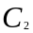 | 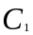 | A | B | F
0 | 0 | 0 | 0 | 0
0 | 0 | 0 | 1 | 1
0 | 0 | 1 | 0 | 1
0 | 0 | 1 | 1 | 0
0 | 1 | 0 | 0 | 1
0 | 1 | 0 | 1 | 1
0 | 1 | 1 | 0 | 1
0 | 1 | 1 | 1 | 0
1 | 0 | 0 | 0 | 1
1 | 0 | 0 | 1 | 0
1 | 0 | 1 | 0 | 0
1 | 0 | 1 | 1 | 0
1 | 1 | 0 | 0 | 0
1 | 1 | 0 | 1 | 0
1 | 1 | 1 | 0 | 0
1 | 1 | 1 | 1 | 1

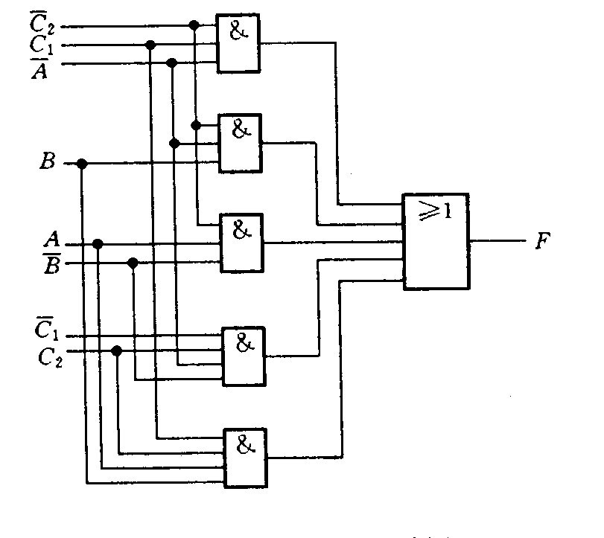
图3-7 例3-3电路图

【例3-4】请用3-8线译码器译码器和少量门器件实现逻辑函数
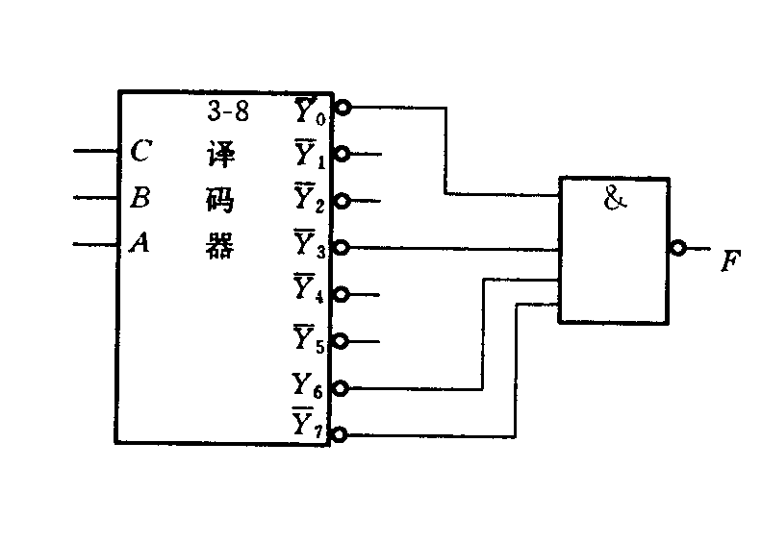
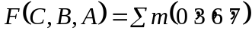。

3-8线译码
C
B
A
图3-8 由译码器构成函数F
解：从表中可知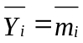，对F进行变换可得：
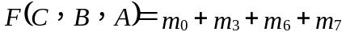
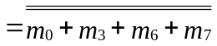

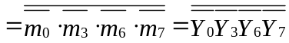

由译码器构成的函数F的电路图如图3-8所示。

【例4-1】 设主从J-K触发器的原状态为1，按照图4-3(a)所给出的J、K、CP输入波形，画出触发器Q端的工作波形。
解： 【关键点】
此题的特点在于激励信号K的某些跳变与CP脉冲的跳变发生在同一时刻，所以必须了解：Q次态波形时取决于CP脉冲下降沿前一刻的J、K值而不是取决于CP脉冲下降沿时刻的J、K值。画波形时，从第1个CP脉冲开始分析，看它的下降沿前一时刻的J、K为何值，再依据J-K触发器真值表所述的功能，确定Q的次态，也就是CP脉冲下降沿触发以后Q的新状态。
【具体分析】
1、为了便于说明，首先将CP脉冲从①到⑤编号；
2、第①个CP脉冲下降沿前一刻，J、K同为1，经CP脉冲触发后Q必然翻转，所以在第1个CP脉冲下降沿后Q由1变为0。
3、第②个CP脉冲下降沿前一刻，J=1、K=0，经CP脉冲触发后Q置1，所以在第②个CP脉冲下降沿后Q由0变为1。
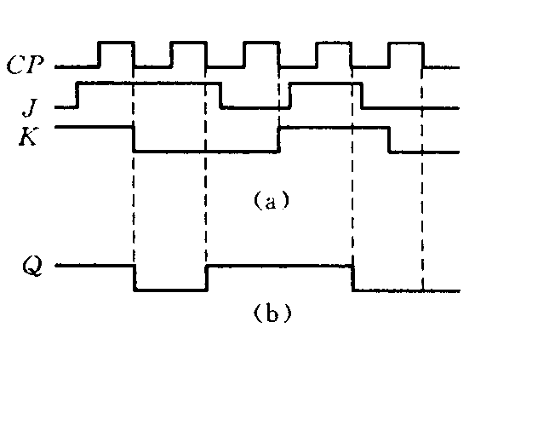
4、第③个CP脉冲下降沿前一刻，J=K=0，经CP脉冲触发后Q保持不变，所以在第③个CP脉冲下降沿后Q仍然为1。
① ② ③ ④ ⑤
图4-3 例4-1时间波形图
5、第④个CP脉冲下降沿前一刻，J=K=1，经CP脉冲触发后Q翻转，所以在第④个CP脉冲下降沿后Q由1变为0。
6、第⑤个CP脉冲下降沿前一刻，J=K=0，经CP脉冲触发后Q保持不变，所以在第⑤个CP脉冲下降沿后Q仍然为0。故该题Q的工作波形如图4-3(b)所示。
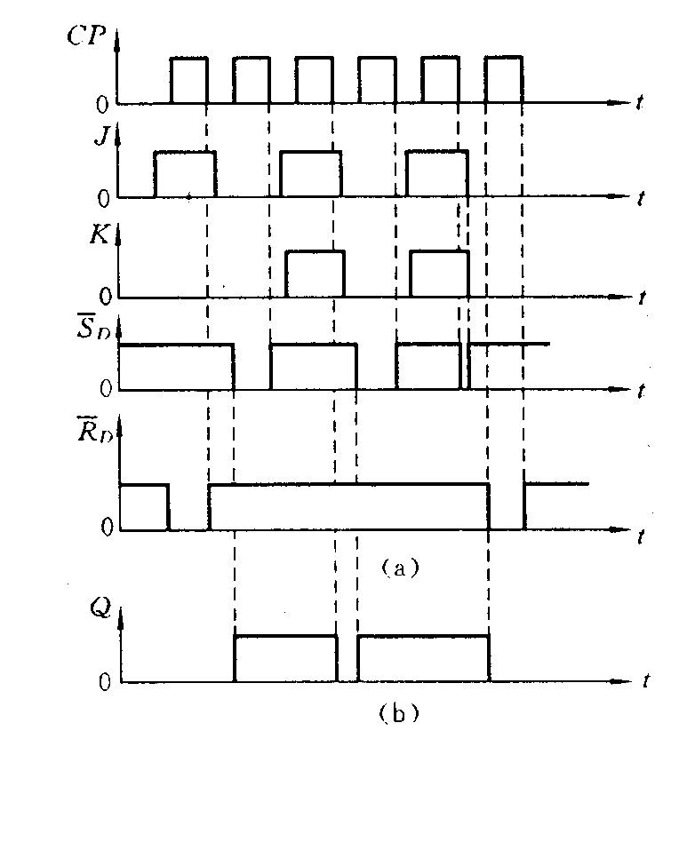
【例4-2】 设主从J-K触发器的原状态为0，输入波形如图4-4(a)所示，试画出Q端的工作波形。
① ② ③ ④ ⑤ ⑥

解 ： 【关键点】
该例题要求读者不但熟悉J-K触发器的真值表，还应熟悉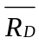、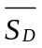的异步置0、置1的功能。画波形时，应首先考虑、的直接置0、置1的作用。所谓直接置0置1，是指不考虑CP脉冲的作用，也不考虑所有激励信号J、K的作用，只要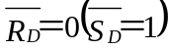，触发器Q就为0；而只要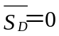(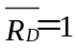)，触发器Q就为1。只有当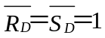时，才分析CP、J、K对触发器Q的作用。
【具体分析】
1、为了便于说明，首先将CP脉冲从①到⑥编号，已知Q起始状态为0；
图4-4 例4-2时间波形图
2、第①个CP脉冲期间，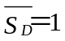(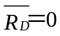)，Q置0，Q保持不变仍为0。
3、第②个CP脉冲期间，()，Q置1，使Q由0变为1。
4、第③个CP脉冲到来时，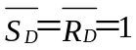，该CP脉冲有效，因在它的下降沿前一时刻，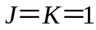，所以在第③个CP脉冲下降沿以后，Q翻转，由1变为0。
5、第④个CP脉冲期间，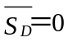、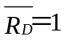，Q置1，使Q由0变为1；
6、第⑤个CP脉冲期间，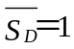、，考虑到J=K=1，经CP脉冲触发后Q应该在第⑤个CP脉冲的下降沿翻转为0，但是，在第⑤个CP脉冲的下降沿、，Q置1；所以在第⑤个CP脉冲下降沿后Q仍然为1。
7、第⑥个CP脉冲期间，、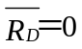，Q置0；使Q由1变为0；最后，Q的时间波形图如图4-4（b）所示。
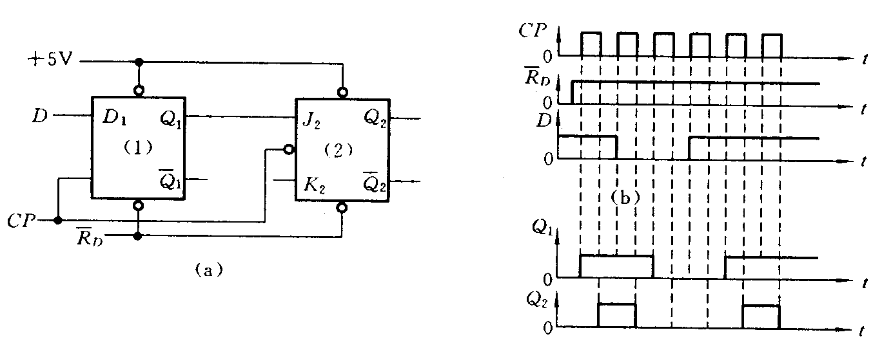
【例4-3】 电路图如图4-5(a)所示，输入信号CP、R_{D}和D如图4-5(b)所示，试画出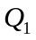，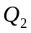的波形。
① ② ③ ④ ⑤ ⑥

（C）
图4-5 例题4-3的电路与时间波形图
解： 【关键点】
首先要找出电路中两个触发器之间的输入、输出的关系。有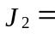，而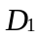的状态与后者无关。所以要先画波形，然后将作为触发器(2)的激励信号，画 波形。
其次要注意到两个不同类型的触发器的状态翻转是在CP脉冲的不同时刻。 的翻转对应CP脉冲的上升沿，的翻转对应CP脉冲的下降沿。另外图中JK触发器的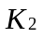端悬空，一般输入端悬空就表示接“1”。
【具体分析】
1、为了便于说明，首先将CP脉冲从①到⑥编号；在图(b)中，一开始就为0，所以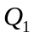，起始状态都为0。此后，一直保持为1，那么后面的6个CP脉冲都是有效触发。
2、第①个CP脉冲上升沿前一时刻，D=1，经CP脉冲触发后，由0→1。
3、第②个CP脉冲上升沿前一时刻，D=1，保持不变仍然为1；值得特别注意的是第2个CP脉冲上升沿正对应着由1→0，是否也立即由1→0呢？以往常有初学者认为 也立即由1→0。其实继续为1，保持到第3个CP脉冲上升沿以后才由1→0。对第4个CP脉冲上升沿处的分析也是这样。此处，由0→1，而 并不立即变化，而是在第5个CP脉冲上升沿以后，才由1→0。这种滞后的响应正是D触发器的特征。
画时，注意到就是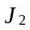的值，而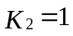，根据CP脉冲下降沿触发的特点，由真值表确定次态，分析如前面例题所述。最后，，的工作波形如图4-5(c)所示。
【例4-4】 电路和输入波形CP、A如图4-6(a)、(b)所示，设起始状态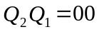，试画出、、B、C的输出波形。
解： 该电路在两个触发器的基础上增加了组合电路。因为组合电路的特点是即刻的输出仅取决于即刻的输入。所以组合电路的输出波形仅依据输出函数的逻辑方程来画。根据图4-6(a)，B、C的逻辑方程为
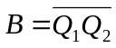，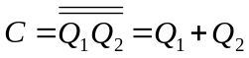
由上式可知，只有先画出时序电路的输出、的波形以后，才能画出B、C的波形。注意到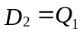，所以在画、波形时又要求先画波形、后面波形。
画、波形时对D触发器的分析如前面所述，从第1个CP脉冲开始分析，针对每个
CP脉冲的上升沿，辩认D输入，再按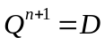确定次态。最后得到输出波形如图4-6(c)所示。

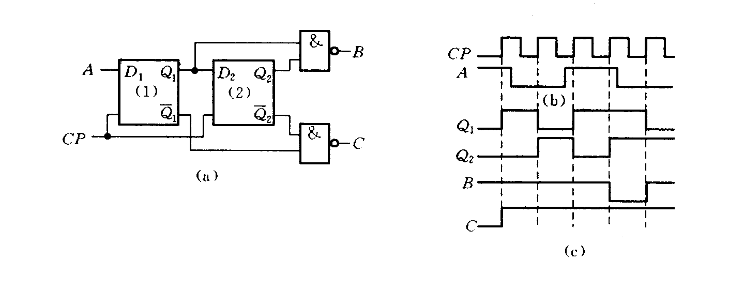

分析图5.3所示电路的逻辑功能，检查电路能否自启动。
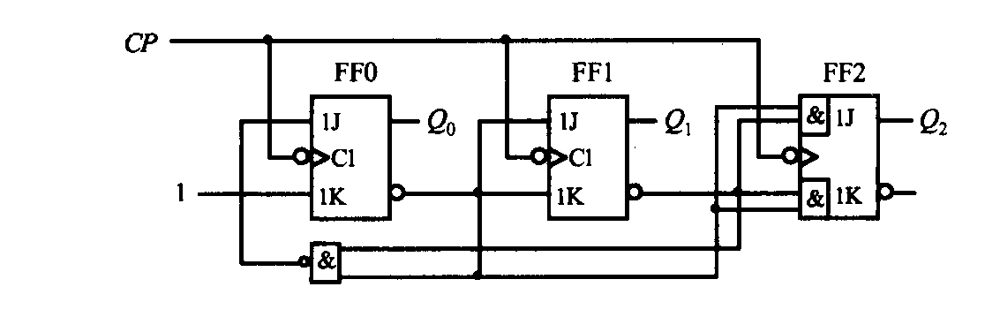
解：（1）方程式
时钟方程：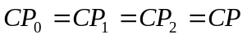
驱动方程：
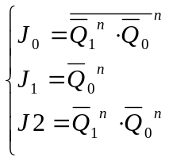 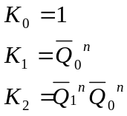（5.1）
图5.3 例5.1逻辑电路图
状态方程：
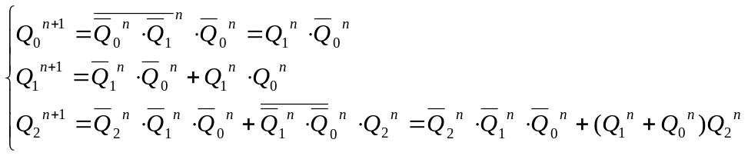 （5.2）
- 状态转换表（见表5.3）
表5.3 例5.1的状态转换真值表
CP | Q₂^{n} | Q₁^{n} | Q₀^{n} | Q₂^{n+1} | Q₁^{n+1} | Q₀^{n+1}
1 | 0 | 0 | 0 | 1 | 0 | 0
2 | 1 | 0 | 0 | 0 | 1 | 0
3 | 0 | 1 | 0 | 0 | 0 | 1
4 | 0 | 0 | 1 | 0 | 0 | 0
1 | 1 | 1 | 1 | 1 | 1 | 0
2 | 1 | 1 | 0 | 1 | 0 | 1
3 | 1 | 0 | 1 | 1 | 0 | 0
4 | 0 | 1 | 1 | 0 | 1 | 0

(3)画出状态转换图（见图5.4）
Q₂Q₁Q₀
000 100 101 110 111

001 010 011
图5.4 逻辑电路的状态转换图
（4）检查自启动。经查，电路有111、110、101、011四个无效状态如图5.2所示，电路能够启动。
（5）时序图（见图5.5）
1
2
3
4
5
CP

Q₁

Q₂

Q₃

图5.5 例5.1逻辑电路的时序图

（6）功能说明：图5.1逻辑电路是一个同步四进制计数器。
例5.2 试分析图5.6所示电路，并说明其逻辑功能。
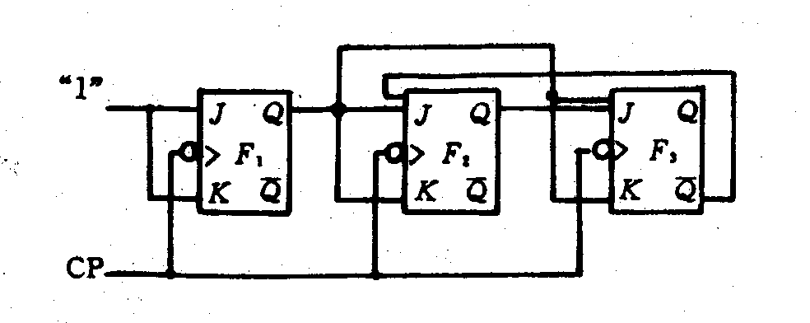
解：（1）驱动方程：
图5.6 例5.2逻辑电路图
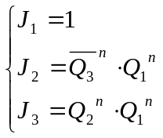 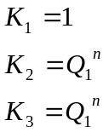 (5.3)

(2)状态方程：
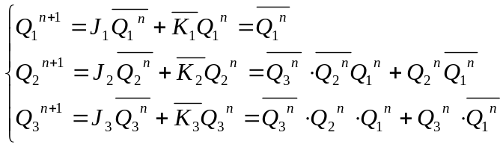
（5.4）
（3）状态表（见表5.4）
表5.4 例5.2的状态表
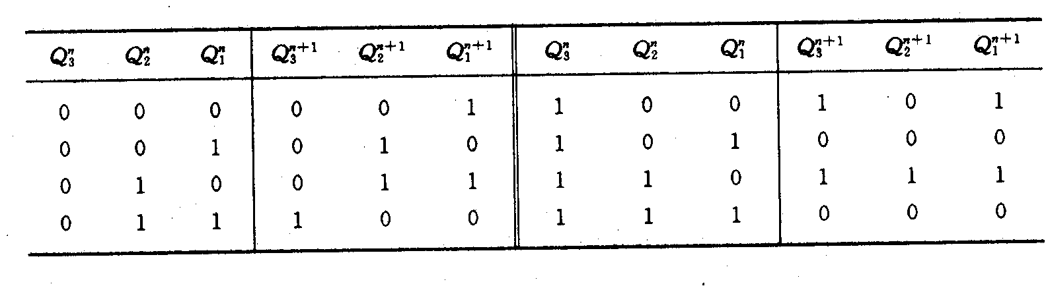
（4）状态图（见图5.7）

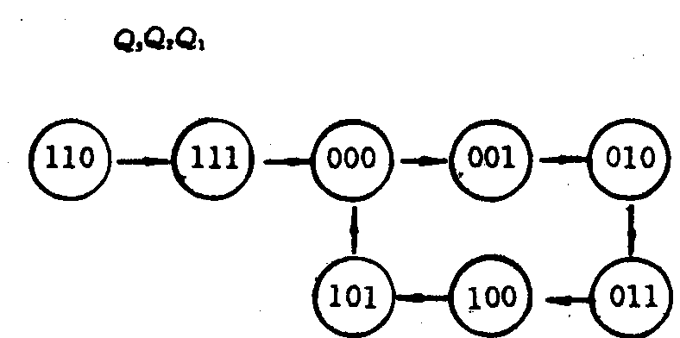
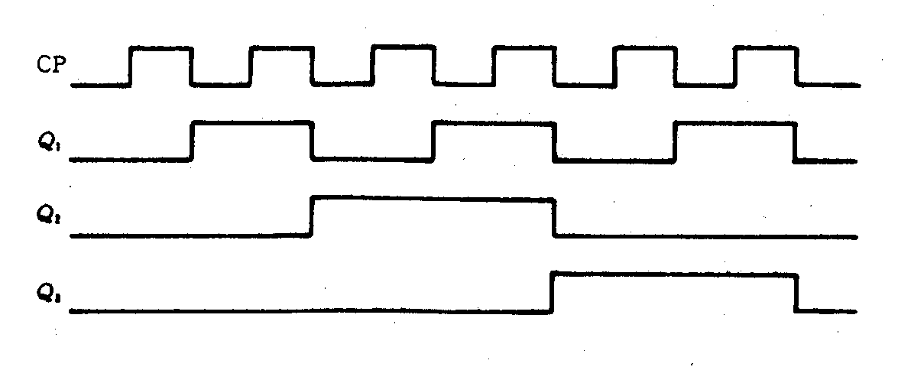

图5.7 例5.2的状态图
图5.8 例5.2的时序图
（5）时序图（见图5.8）
（6）功能说明：图5.6电路是同步六进制加法计数器。

例5.6 设计一个七进制加法计数器。要求：
（1）用最少的JK边沿触发器和少量与非门实现。
（2）利用集成电路芯片74LS160和反馈清零法实现（异步清零）
（3）利用集成电路芯片74LS160和反馈置数法实现（同 步置数）
图5.16 图5.13修改后可自启动逻辑电路
解：（1）用最少的JK边沿触发器和少量的与非门实现
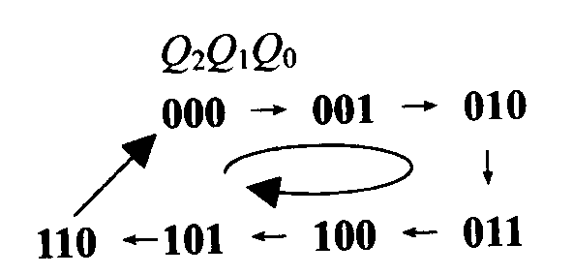
①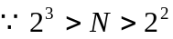 ∴计数器的状态图用3位二进制编码。
则电路状态转换图如下图5.17所示

②画出图5.17所对应的卡诺图，见图5.18
图5.17 例5.6状态转换图
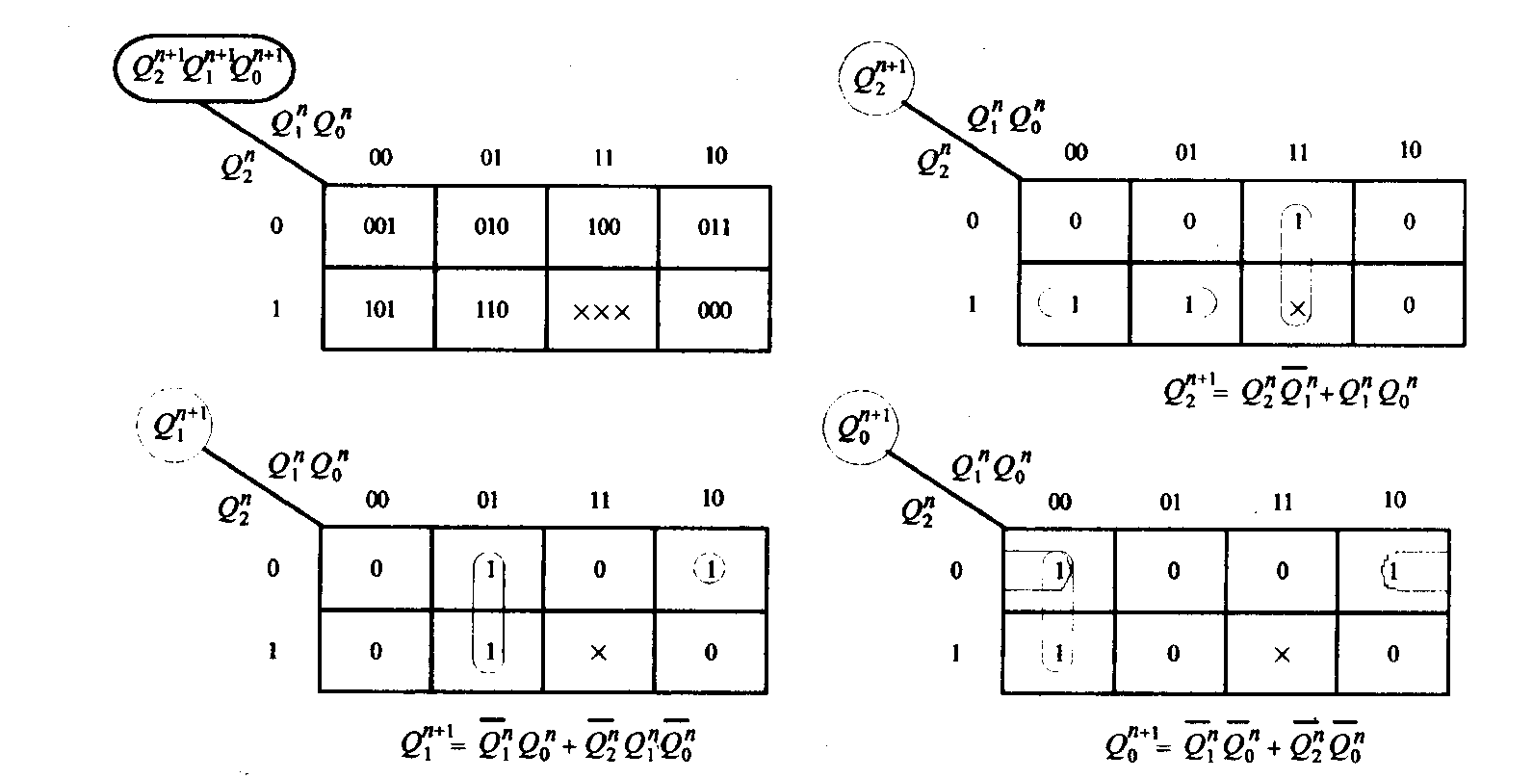
图5.18 例5.6的状态转换卡诺图
从上图中求得状态方程如下：
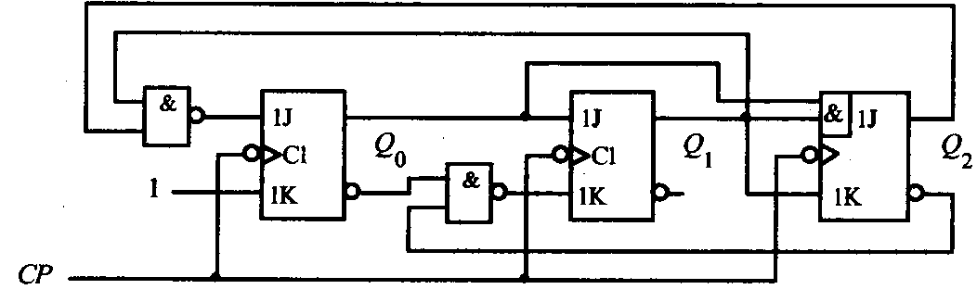
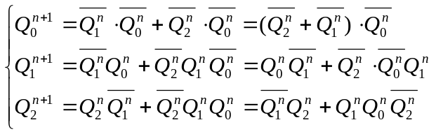 （5.12）
∴JK触发器的驱动方程
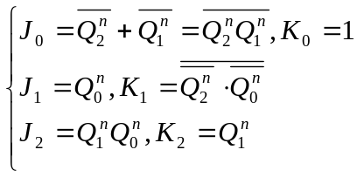（5.13）
图5.19 用JK触发器构成的七进制计数器

③ 画逻辑电路图，如图5.19所示，经检查电路能够自启动。
（2）用集成电路芯片74LS160的反溃归零法实现，电路如图5.20所示
图5.19 例5.6的逻辑电路图
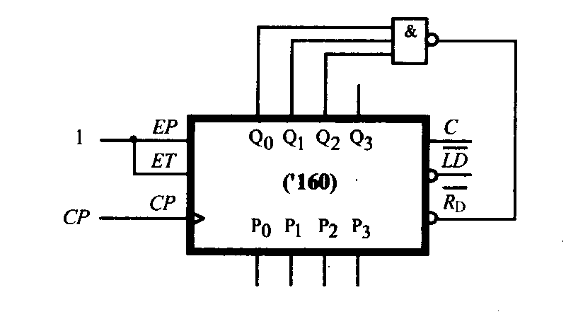
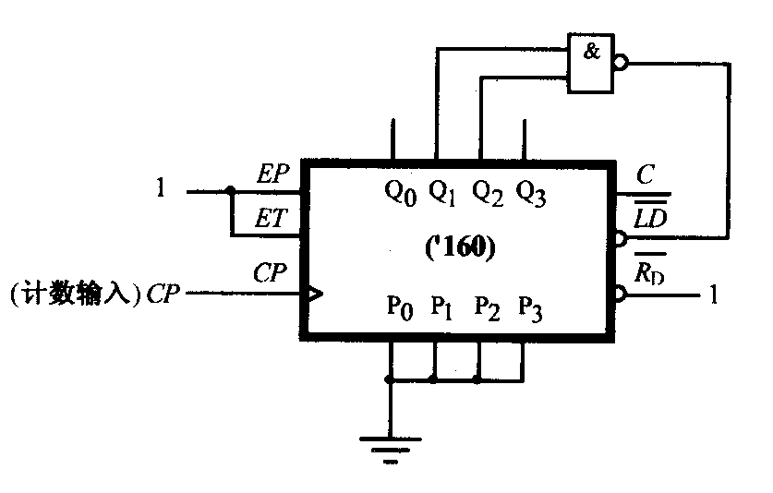
图5.20 用异步清零法实现七进制加法计数器
图5.21用同步置数法实现七进制加法计数器

（3）用74LS160和同步置数法实现（见图5.21所示）
N=7
解：因为74LS161是个16进制计数器，其清零采用的是异步方式，置数采用的是同步方式，所以答案见图5.45所示。
N＝7
N＝16－4＝12
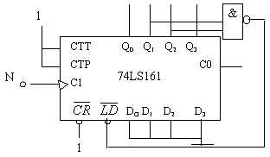

图5.45 T5.10电路图 图5.46 T5.11电路图
N=12
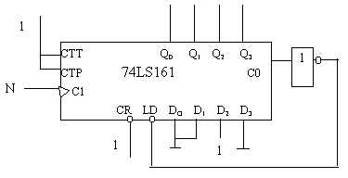
解：见图5.46

T5.12
解：见图5.47（16×6+12＝108）
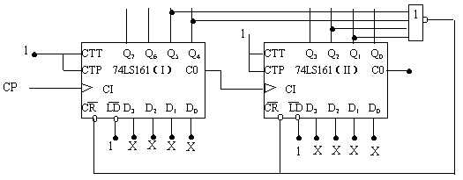
＆
图5.47 T5.12电路图
例6
.1 用集成芯片555构成的施密特触发器电路及输入波形Vi如图6.3（a、b）所示，试画出对应的输出波形Vo
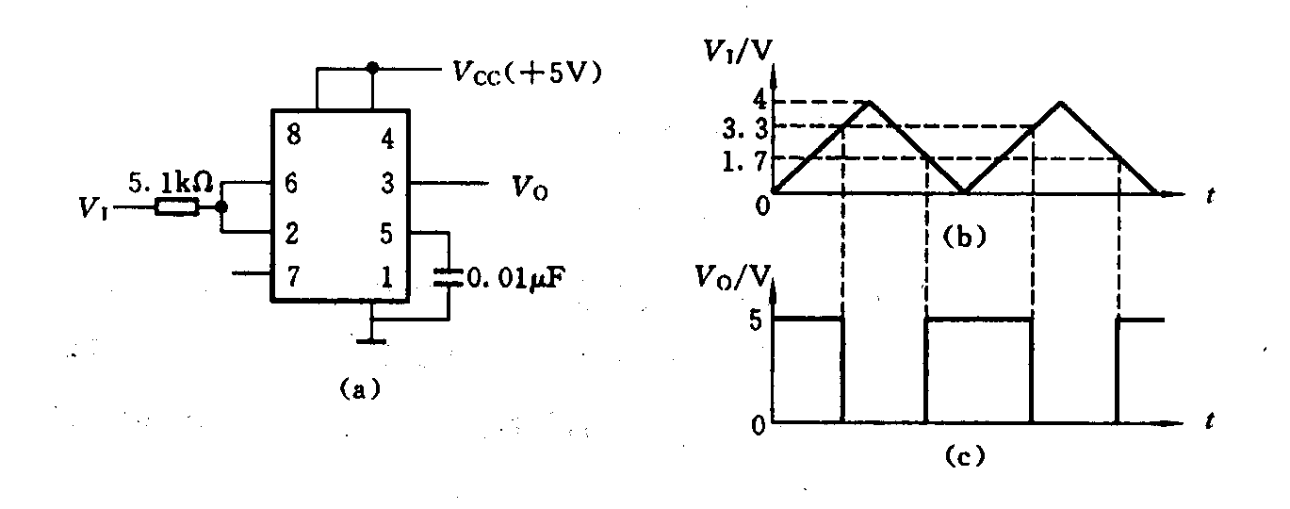
解：由图6.4所示集成电路定时器555内部电路结构可知，该施密特触发器的正向阈值电压（上触发电平）
图6.3（a）（b）（c）施密特触发器电路工作波形图
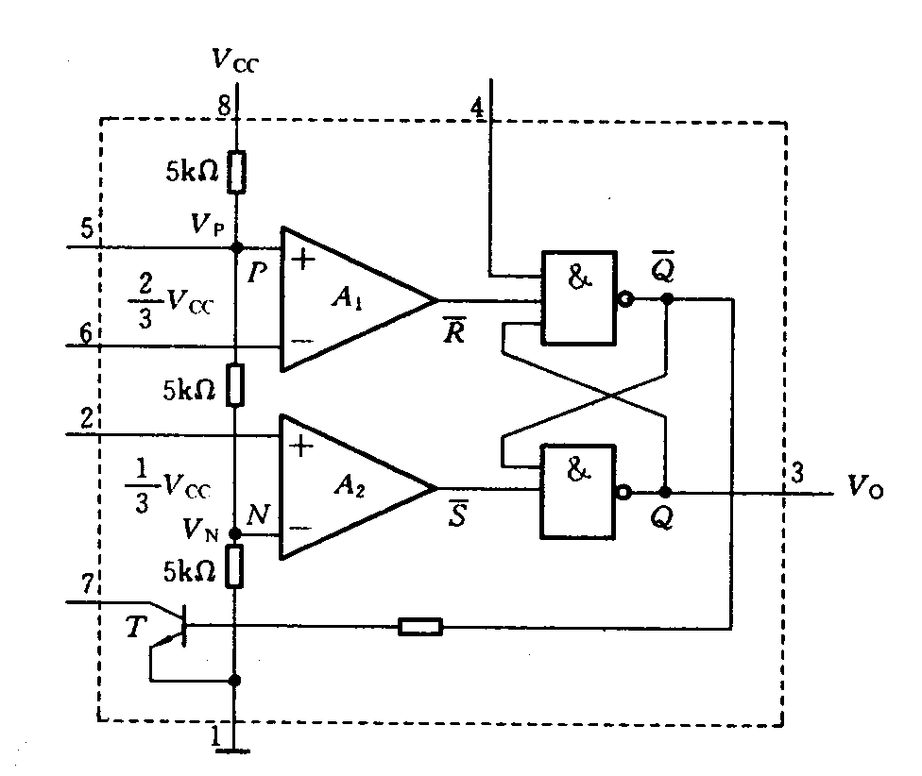
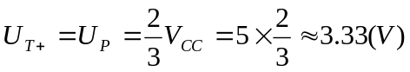,反向阈值电压（下触发电平）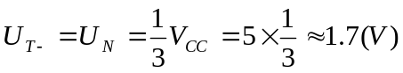，见图6.3（b）从t=0时刻开始，Ui上升，但Ui＜1.7V，电压比较器A₂的输出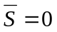，电压比较器A₂的输出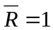（见图6.4所示）Q＝1（V₀＝5V）；当1.7V＜Ui＜3.3V时，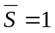，，使Q＝1保持不变；当Ui≥3.3 V时，，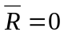，使Q＝0（即U₀＝0V）。Ui由4V开始下降，但当1.7V＜Ui＜3.3V时，，，使Q＝0保持不变；当Ui下降到Ui<1.7V时，又恢复到，，Q＝1。综上的述，该电路的输出波形如6.3（C）所示。
图6.4 集成电路定时器555内部结构
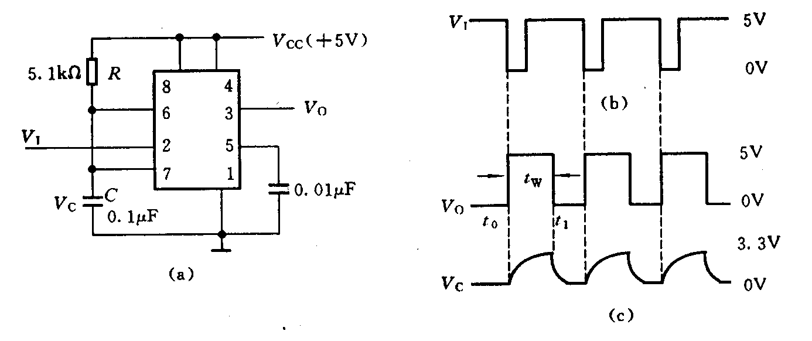
例6.2用集成芯片555所构成的单稳态触发器电路及输入波形Vi如图6.5（a）、（b）所示，试画出对应的输出波形Vo和电容上的电压波形Vc，并求暂稳态宽度t_{w}。
解：由图6.4所示的集成电路定时器555内部电路结构知，电容C接芯片内晶体管T的集电极。当T管的基极电压为高电平时，T管导通。在电路接通电源开始时。电源V_{CC}通过R向C充电。当U_{C}上升到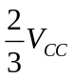时，比较器A₁输出低电平，；此时，输入电压Ui＝5V（见图6.5a、b）,比较器A2输出高电平，，触发器输出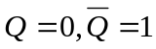。同时，T管导通，电容C通过T放电，U_{C}下降。当U_{C}下降到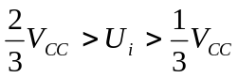时，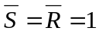，触发器保持不变，输出电压U₀＝0，就是电路的稳定状态。当Ui的下降沿到来，U_{i}＜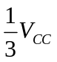，U_{C}＜，比较器A1输出高电平，；比较器A2输出低电平，，此时触发器翻转，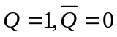，输出电压U0高电平，三极管T截止，电源V_{CC}又通过R向C充电。这样状态是暂稳态。当U_{C}上升到（3.3V）时，比较器A1输出低电平，，触发器复位，输出电压U₀又变为零，电路暂稳态结束。与此同时，三极管T导通，电容C通过T放电，电路恢复到到稳态。综上所述，输出波形U₀和电容C上的电压U_{C}如图6.5（c）所示。
图6.5 例6.2电路图 输入、输出波形和电容上电压Uc波形
暂稳态宽度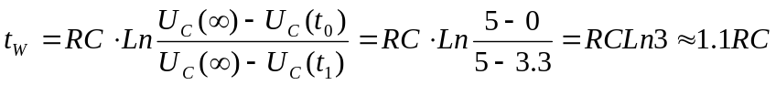
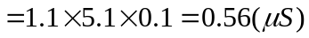
例6.3 用集成电路定时器555所构成的自激多谐振荡器电路如图6.6（a）所示。试画出输出电压U_{C}和电容C两端电压U_{C}的工作波形，并求振荡频率。
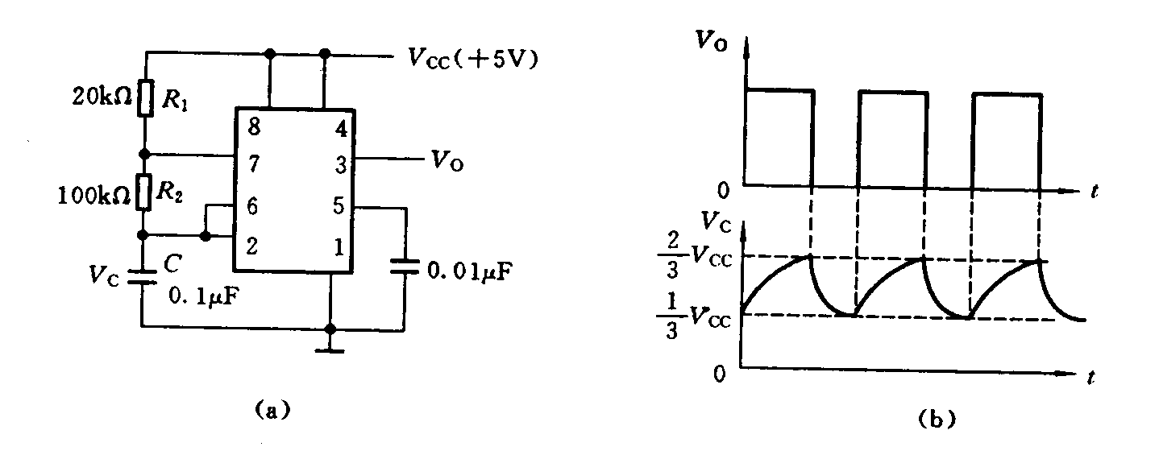
解：由图6.4集成电路定时器555内部电路结构，分析该电路工作原理。因为集成芯片的2.6两脚（即A₂的同相输入端和A₁的反相输入端）连接在电容C的上端，这个端点上的电压Uc变动，会同时导致两个比较器的输出电平改变，即同时控制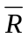,的改变。电源Vcc经过R₁R₂给电容C充电。当Uc上升到Vcc时，比较器A₁输出低电平，=0，比较器A₂输出高电平,=1，触发器复位，Q=0，Vo=0。同时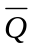=1，三极管T导通，电容C通过R₂，T管放电。电压Uc下降，当Uc下降到Vcc时，比较器A₁输出高电平，=1，比较器A₂输出低电平，=0，触发器置1，Q=1，Uo=1。此时，=0，三极管T截止，Vcc又经过R₁，R₂给C充电，使Uc上升。这样周而复始，输出电压Uo就形成了周期性的矩形脉冲。电容C上的电压Uc就是一个周期性的充电、放电的指数曲线波形。Uo和U_{C}的工作波形见图6.6（b）所示。
图7.6 例7.3电路图、工作波形图
图7.6（a）（b）例7.3电路图，工作波形图
∵充电脉宽t_{WH}≈0.7（R₁+R₂）C=0.7×（20+100）×0.1=8.4（ms）
放电脉宽t_{WL}≈0.7R₂C=0.7×100×0.1=7（ms）
∴振荡频率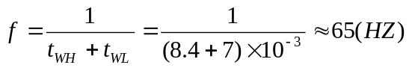

例7.1 权电阻网络8位D/ A转换器如图7.4所示，设U_{REF}＝10V，当R＝2KΩ,R_{F}＝1KΩ时，求：
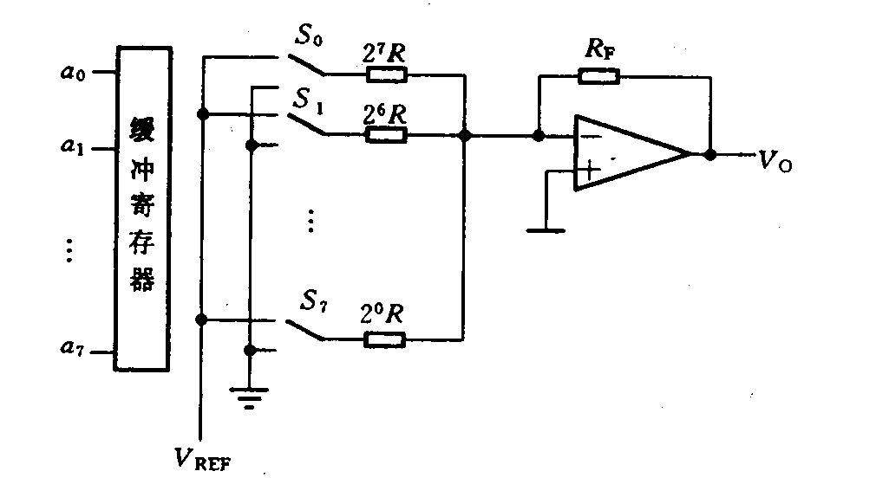
（1）D / A转换器的最小可分辨电压Δ等于多少？
（2）当输入数码a₇a₆a₅a₄…a₀＝11111111时，滿度输出电压U_{om}为多大？
（3）当输入数码a₇a₆…a₀=10110111时，输出电压U₀有多大？
解：（1）因为最小可分辨电压△是最低位数码a₀=1，其他位数码都为0时所对应的输出电压U₀，所以
图7.4 例7.1电路图
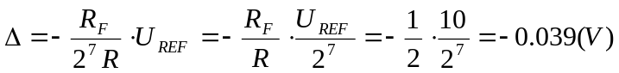
（2）当a₇a₆a₅a₄…a₀＝11111111时
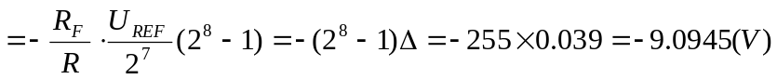
（3）∵
∴当a₇a₆…a₀=10110111时，输出电压
U₀＝183△＝－183×0.039V＝－7.137（V）

例7.2 设8位T型电阻网络DAC如图8.5所示，已知U_{REF}＝－10V，输入量数字D＝11010110，试求：(1) R_{F}＝3R时，输出模拟电压U₀＝？
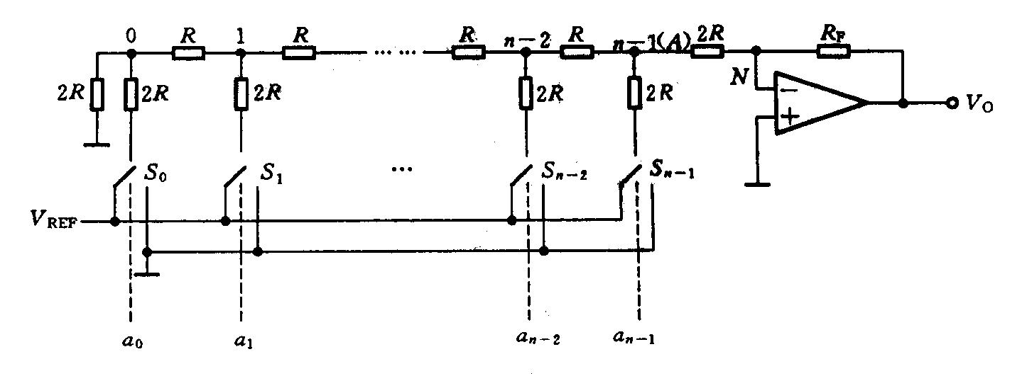
(2) R_{F}，＝2R时，输出模拟电压U₀，＝？

图7.5 例7.2电路图

解：在图7.5电路中n＝8，D＝11010110
图8.5 例8.2电路图
- 当R_{F}＝3R时，
由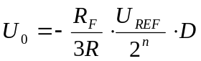可得：
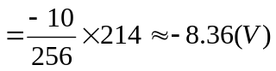
（2）当R_{F}＝2R时，
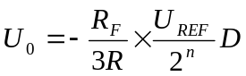
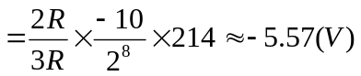
例7.3 四位电流型倒T型电阻网络D/ A转换器如图7.6所示。已知参考电压U_{REF}＝5V，电阻R＝R_{F}＝1KΩ，求最小可分辨电压Δ和滿度输出电压U_{0m},当输入数字D＝1101时，输出电压U₀为多少？
解：首先求最小可分辨电压Δ：
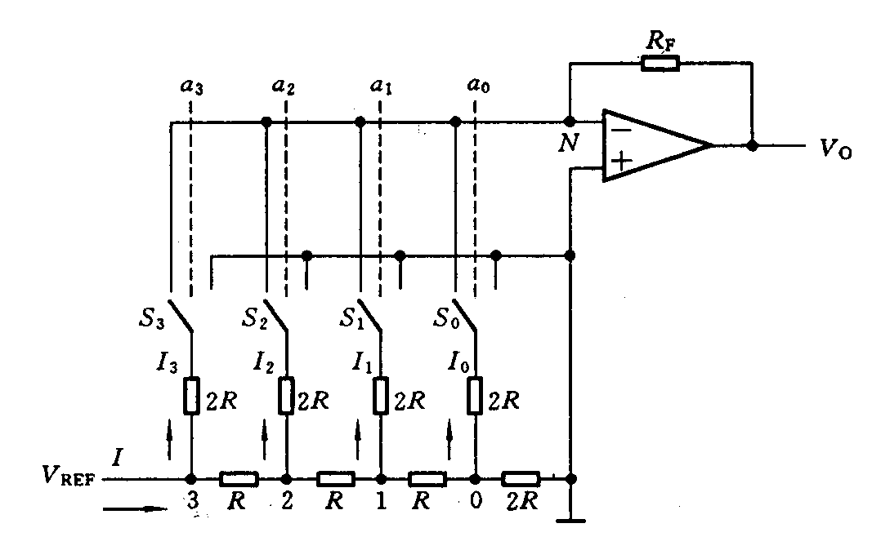
最小可分辨电压Δ是D＝a₃a₂a₁a₀=0001时所对应的输出电阻U₀，这时只有开关S₀接上基准电压源U_{REF}，其他开关都接地，支路电流I₀流到集成运放的反相输入端N点，最小可分辨电压Δ为：
Δ＝－I₀·R_{F}
为了求出I₀，则必须优先求出总电流I的大小。设倒T型电阻网络的等效电阻为R，，根据从每个节点（不包括该节点本身）向右看，等效电阻为2R，最后得知该电阻网络等效电阻R＇＝R，因此总电流I为：
∵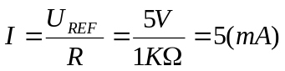
图7.6 例7.3电路图
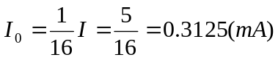
∴
滿度输出电压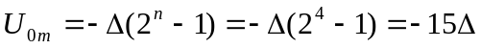
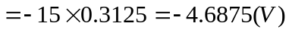
当输入数字量a₃a₂a₁a₀=1101时，输出电压U₀为：

